**Universidad Mariano Gálvez de Guatemala Centro universitario Cuilapa, Santa Rosa**

Ingeniería en Sistemas de Información y Ciencias de la Computación

Ingenieria de Software



Lester Rafael Garcia Muñoz 1590-16-4340

Yeison Fernando Lemus Zacarias 1590-19-12707

Manual de usuario

Guatemala mayo 2023

Indice

Manual de Usuario 2

Login 2

Menú principal 2

Menú Catalogo 2

Menú Inventario 2

Menú Ventas 3

Facturación 3

# Manual de Usuario

## Login

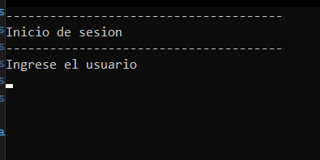

## Menú principal

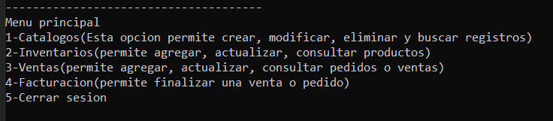

## Menú Catalogo

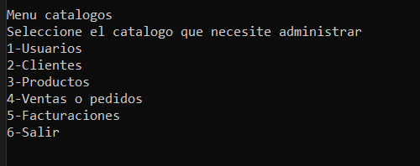

## Menú Inventario

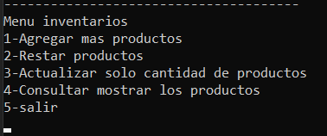

## Menú Ventas

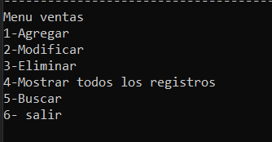

## Facturación